《操作系统》课后作业2

1、使用信号量写出相应的程序来描述下图所示进程之间的前趋关系。
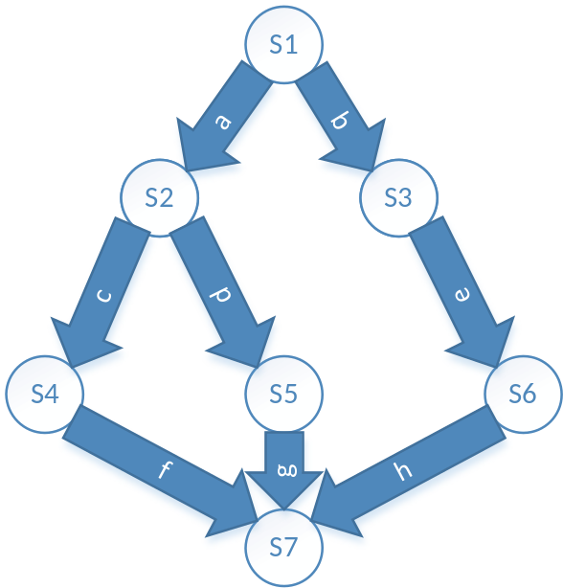
semaphore a,b,c,d,e,f,g,h;
a.value=b.value=c.value=d.value=e.value=f.value=g.value=h.value=0;
{ S1; signal(a); signal(b); }
{ wait(a); S2; signal(c); signal(d); }
{ wait(b); S3; signal(e); }
{ wait(c); S4; signal(f); }
{ wait(d); S5; signal(g); }
{ wait(e); S6; signal(h); }
{ wait(f); wait(g); wait(h); S7; }

2、某系统A,B,C,D这4类资源供5个进程共享，进程对资源的需求和分配情况如表所示。现在系统还剩资源A类1个，B类5个，C类2个和D类0个，按照银行家算法回答下面问题：

进程 | 已占有资源数目Allocation | 最大需求数Max
进程 | A B C D | A B C D
P1 | 0 0 1 2 | 0 0 1 2
P2 | 1 0 0 0 | 1 7 5 0
P3 | 1 3 5 4 | 2 3 5 6
P4 | 0 6 3 2 | 0 6 5 2
P5 | 0 0 1 4 | - 6 5 6

- 现在系统是否处于安全状态？（6分）
此时系统在安全状态，一个安全序列为<P1,P3,P2,P4,P5>
2）如果现在进程P2提出需要(0,4,2,0)个资源的请求，系统能否去满足它的请求？（3分）
系统可以满足它的请求，分配后存在一个安全序列为<P1,P3,P2,P4,P5>

3、在单道程序环境下有四道作业，进入系统及所需的执行时间如表所示。请问：
作业号 | 提交时间 | 运行时间
1 | 10．00 | 1
2 | 10．10 | 0．6
3 | 10．20 | 0．3
4 | 10．30 | 0．1
- 请分别采用FCFS、最短作业优先算法（非抢占）计算这批作业的平均周转时间，并写出调度顺序和计算过程；（8分）
 |  | FCFS |  |  | 最短作业优先
作业 | 提交时间 | 开始时间 | 完成时间 | 周转时间 | 开始时间 | 完成时间 | 周转时间
1 | 10．00 | 10.00 | 11.00 | 1 | 10.00 | 11.00 | 1
2 | 10．10 | 11.00 | 11.60 | 1.5 | 11.40 | 12.00 | 1.9
3 | 10．20 | 11.60 | 11.90 | 1.7 | 11.10 | 11.40 | 1.2
4 | 10．30 | 11.90 | 12.00 | 1.7 | 11.00 | 11.10 | 0.8
FCFS：调度顺序=<1,2,3,4> 平均周转时间=1.475
最短作业优先：调度顺序=<1,4,3,2> 平均周转时间=1.225
- 采用响应比高者优先算法进行调度时，当第一个作业运行完成后，后备队列中还剩哪几个作业。（4分）
还剩作业2，3，4

4、假设当前在处理机上执行的进程的页表如下，所有数字都是十进制，页的大小为1024B。则虚地址1044对应的物理地址是多少 ？

页号 | 存储块号
0 | 3
1 | 2
2 | --
3 | 4
4 | —

∵1044/1024=1…20，即虚地址1044位于页号1，偏移量为20，查表其位于块号2上。∴其对应物理地址为2*1024+20=2068

5、某采用页式虚拟存储管理的系统，接收了一个共7页的作业，作业执行时依次访问的页为1，2，3，4，2，1，5，6，2，1，2，3，7，6，3，2，1，2，3，6。若采用最近最少用（LRU）调度算法，作业在得到两块主存空间和四块主存空间时各会产生多少次缺页中断？如果采用先进先出（FIFO）调度算法又会有怎样的结果？
M=2时LRU：产生18次缺页中断
1 | 2 | 3 | 4 | 2 | 1 | 5 | 6 | 2 | 1 | 2 | 3 | 7 | 6 | 3 | 2 | 1 | 2 | 3 | 6
 | 2 | 3 | 4 | 2 | 1 | 5 | 6 | 2 | 1 | 2 | 3 | 7 | 6 | 3 | 2 | 1 | 2 | 3 | 6
1 | 1 | 2 | 3 | 4 | 2 | 1 | 5 | 6 | 2 | 1 | 2 | 3 | 7 | 6 | 3 | 2 | 1 | 2 | 3
× | × | × | × | × | × | × | × | × | × |  | × | × | × | × | × | × |  | × | ×
M=4时LRU：产生10次缺页中断
1 | 2 | 3 | 4 | 2 | 1 | 5 | 6 | 2 | 1 | 2 | 3 | 7 | 6 | 3 | 2 | 1 | 2 | 3 | 6
 |  |  | 4 | 2 | 1 | 5 | 6 | 2 | 1 | 2 | 3 | 7 | 6 | 3 | 2 | 1 | 2 | 3 | 6
 |  | 3 | 3 | 4 | 2 | 1 | 5 | 6 | 2 | 1 | 2 | 3 | 7 | 6 | 3 | 2 | 1 | 2 | 3
 | 2 | 2 | 2 | 3 | 4 | 2 | 1 | 5 | 6 | 6 | 1 | 2 | 3 | 7 | 6 | 3 | 3 | 1 | 2
1 | 1 | 1 | 1 | 1 | 3 | 4 | 2 | 1 | 5 | 5 | 6 | 1 | 2 | 2 | 7 | 6 | 6 | 6 | 1
× | × | × | × |  |  | × | × |  |  |  | × | × | × |  |  | ×
M=2时FIFO：产生18次缺页中断
1 | 2 | 3 | 4 | 2 | 1 | 5 | 6 | 2 | 1 | 2 | 3 | 7 | 6 | 3 | 2 | 1 | 2 | 3 | 6
 | 2 | 3 | 4 | 2 | 1 | 5 | 6 | 2 | 1 | 1 | 3 | 7 | 6 | 3 | 2 | 1 | 1 | 3 | 6
1 | 1 | 2 | 3 | 4 | 2 | 1 | 5 | 6 | 2 | 2 | 1 | 3 | 7 | 6 | 3 | 2 | 2 | 1 | 3
× | × | × | × | × | × | × | × | × | × |  | × | × | × | × | × | × |  | × | ×
M=4时FIFO：产生14次缺页中断
1 | 2 | 3 | 4 | 2 | 1 | 5 | 6 | 2 | 1 | 2 | 3 | 7 | 6 | 3 | 2 | 1 | 2 | 3 | 6
 |  |  | 4 | 4 | 4 | 5 | 6 | 2 | 1 | 1 | 3 | 7 | 6 | 6 | 2 | 1 | 1 | 3 | 3
 |  | 3 | 3 | 3 | 3 | 4 | 5 | 6 | 2 | 2 | 1 | 3 | 7 | 7 | 6 | 2 | 2 | 1 | 1
 | 2 | 2 | 2 | 2 | 2 | 3 | 4 | 5 | 6 | 6 | 2 | 1 | 3 | 3 | 7 | 6 | 6 | 2 | 2
1 | 1 | 1 | 1 | 1 | 1 | 2 | 3 | 4 | 5 | 5 | 6 | 2 | 1 | 1 | 3 | 7 | 7 | 6 | 6
× | × | × | × |  |  | × | × | × | × |  | × | × | × |  | × | × |  | ×

